Интерполировать откосы
Функция позволяет между заданным начальным и конечным поперечником, автоматически запроектировать откосы методом интерполяции параметров.
Для интерполирования откосов на участке:
1. Выберите меню Поперечник – Интерполировать откосы, откроется диалоговое окно:
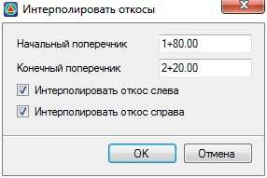рис.1
В полях Начальный и Конечный поперечники задайте пикеты, между которыми необходимо интерполировать откосы.
С помощью опций Интерполировать откос слева\справа имеется возможность задать сторонность интерполяции. Т.е. заложение откосов будет интерполироваться с обоих сторон дороги или только с одной.
2. Задайте необходимые параметры и нажмите ОК. В результате программа автоматически запроектирует откосы между начальным и конечным поперечниками, интерполируя параметры откосов.
Ниже условно приведена схема работы данной функции:
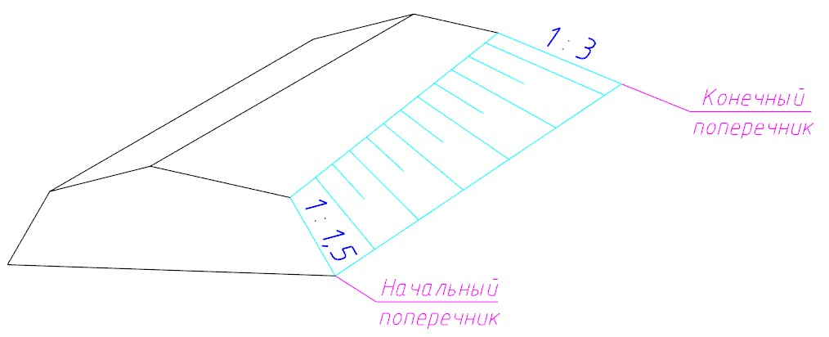рис.2
Следующий раздел: Проектирование кюветов

